E商贸通个人客户操作指南
本指南适用于个人U盾客户，且该客户已完成开户操作并取得席位号（鲁银交易账号）。
在线签约操作流程：
1、在建行官网下载“建行E路护航网银安全工具”，登录个人网上银行（插入U盾自动弹出），选择“缴费支付”—“E商贸通”—“在线签约”-“商户名称：鲁银”-“查询”，进入商户列表页面。
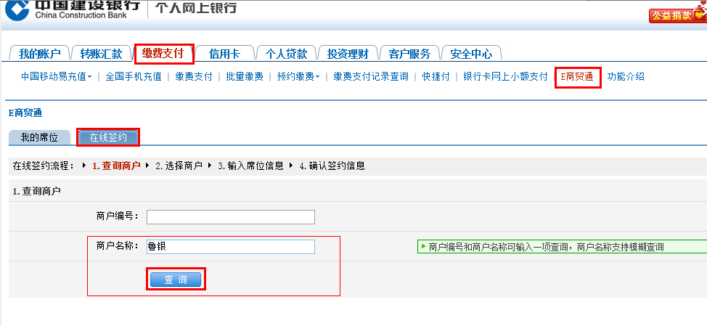
2、选择已申请席位的商户-“青岛鲁银”，点击“下一步”。
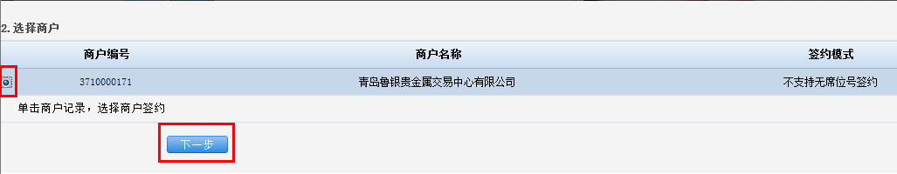
3、输入席位号、席位属性，选择指定交易账户，阅读并同意协议后，点击“下一步”。
注：A、席位号：鲁银交易账号；
B、席位属性：选择“日终清算”；
C、短信通知开通：根据个人需要选择“是”或“否”；
D、选择自己的银行卡并勾选同意服务协议。
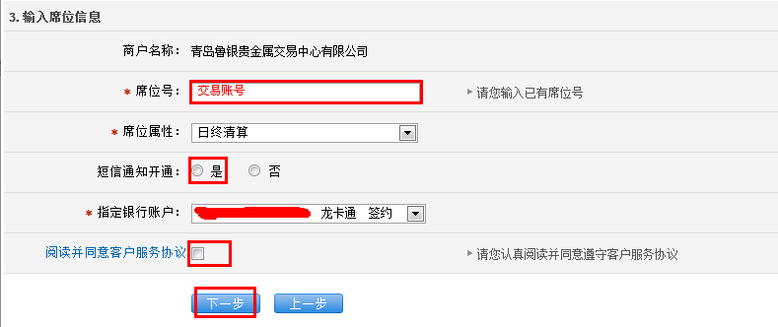
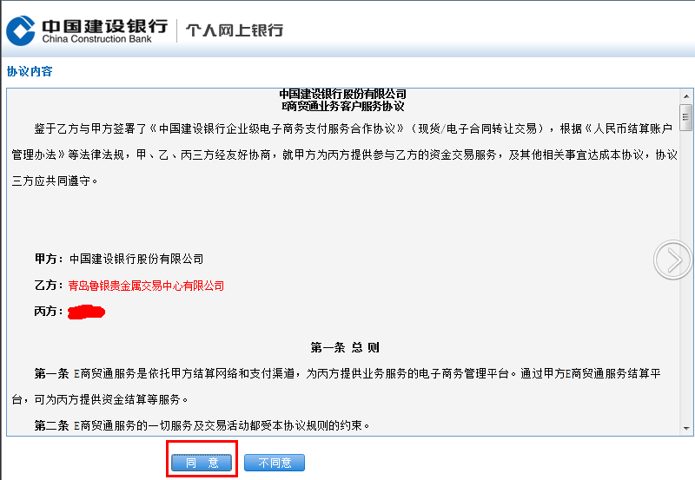
4、核对信息无误，点击“确认”提交；如不正确点击上一步。
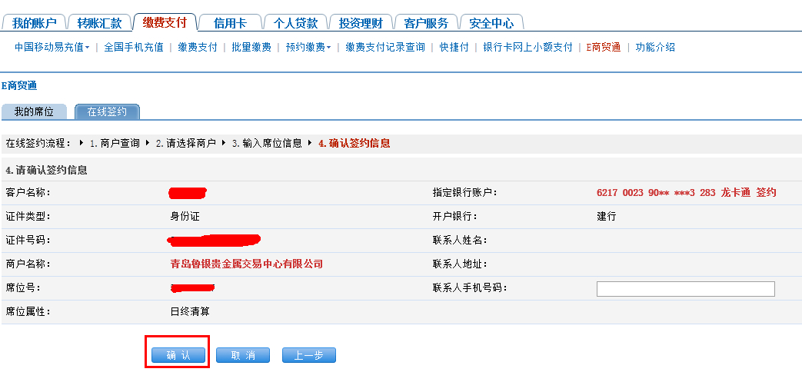
5、验证U盾密码，确认后弹出U盾界面，点击U盾上的确认按钮，完成签约。
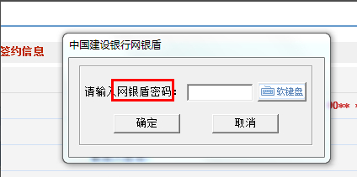
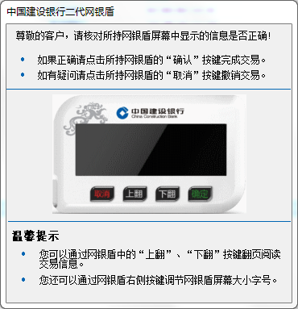
6、确认成功后完成签约注册，签约成功，点击“激活”。
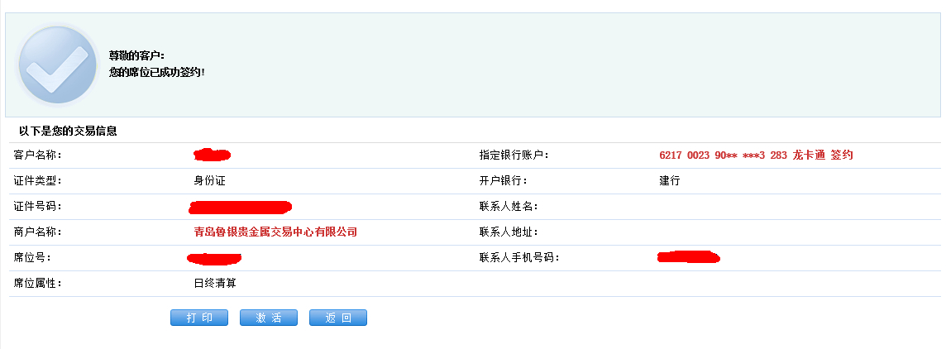
在线入金操作流程：
1、签约成功后，E商贸通会多出以下选项。
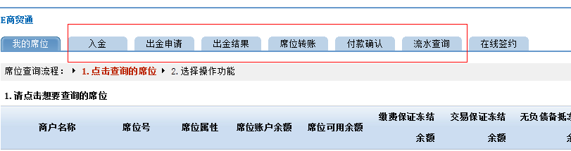
2、选择入金，输入入金金额，点击下一步。
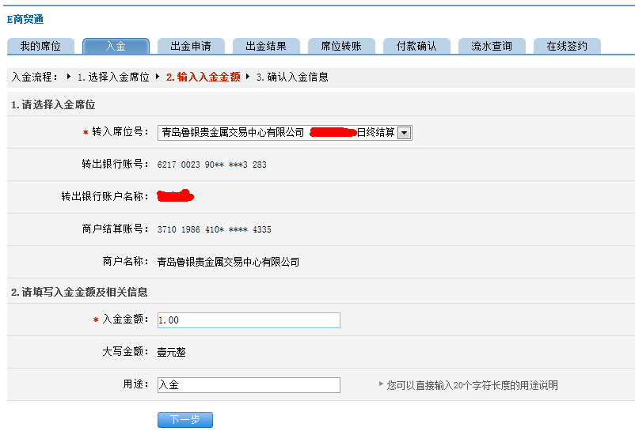
3、确认入金信息后点击确认。
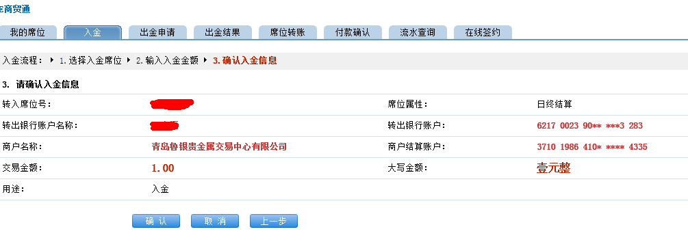
4、验证U盾密码，确认后弹出U盾界面，点击U盾上的确认按钮，完成入金。
5、入金成功。
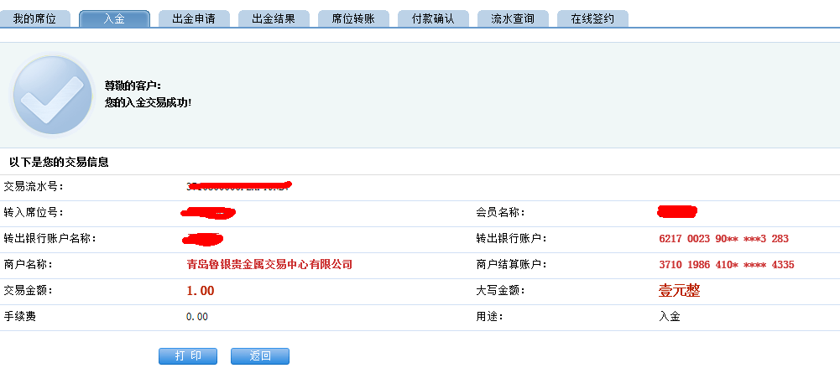
在线出金操作流程：
1、申请出金流程，选择出金申请，填入出金金额下一步。
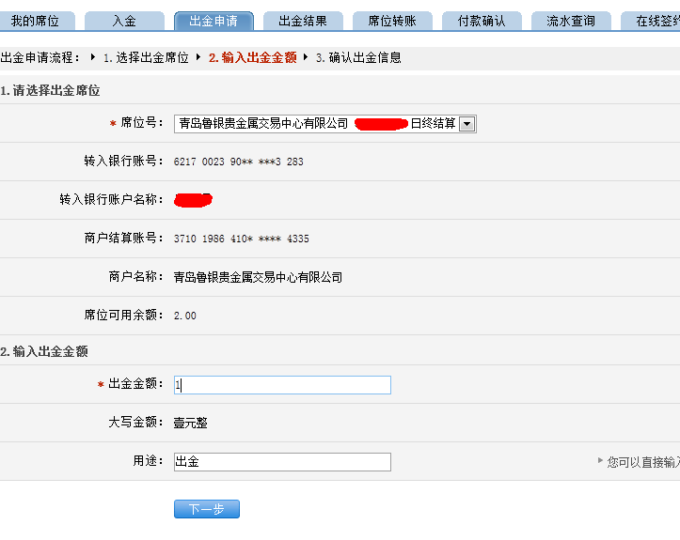
2、确认出金信息后点击确认。
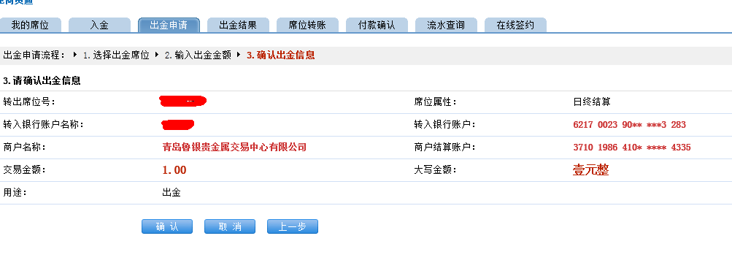
3、验证U盾密码，确认后弹出U盾界面，点击U盾上的确认按钮，完成出金。
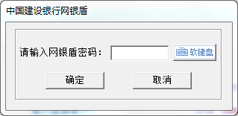
4、出金成功。
此时，账户平台显示资金已出，待银行结算时候后，资金会转入客户的个人银行卡中。
在线解约操作流程（出金时间：周一--周五，10:00-17:00）
登录个人网上银行（插入K宝自动弹出），选择“缴费支付”—“E商贸通”—我的席位—选择席位商户—删除席位，即可。
